ТЕХНИЧЕСКОЕ ОБСЛУЖИВАНИЕ И ЭКСПЛУАТАЦИЯ БУРОВОГО ОБОРУДОВАНИЯ
Техническое обслуживание
Для предупреждения физического износа бурового оборудования и преждевременного выхода его из строя, обслуживание и ремонт производят по заранее составленному плану предупредительных ремонтных работ.
Действующая система планово-предупредительного ремонта (ППР) предусматривает проведение регулярных профилактических осмотров и технического обслуживания оборудования, а также периодических его ремонтов.
Профилактические осмотры и техническое обслуживание, включающие ежесменные и технические уходы, имеют целью обеспечение длительной работоспособности оборудования.
Ежесменный уход проводят в соответствии с инструкцией по эксплуатации оборудования перед началом и в конце смены, а также во время вынужденных перерывов в работе.
Технический уход выполняют после определенного времени работы механизмов независимо от их физического состояния. Сроки проведения и перечень выполняемых при технических уходах работ определяются инструкциями по уходу и эксплуатации оборудования.
Ремонт оборудования выполняют для устранения неисправностей и восстановления его работоспособности. В зависимости от степени физического износа деталей, узлов производят малый, средний и капитальный ремонт оборудования.
Малый ремонт осуществляют для устранения мелких неисправностей в узлах механизмов, которые препятствуют нормальной работе. При этом заменяют или ремонтируют отдельные быстроизнашивающиеся детали, иногда небольшие узлы и агрегаты. Ремонтные работы проводит обслуживающий персонал под руководством механика.
Средний ремонт преследует своей целью поддержание основных параметров оборудования на допустимом техническом уровне. При этом виде ремонта полностью или частично разбирают оборудование на агрегаты и узлы. В зависимости от степени износа заменяют отдельные изношенные детали узлов или узлы полностью.
Капитальный ремонт предусматривает восстановление первоначальных параметров бурового оборудования, которые были утрачены в процессе эксплуатации. При капитальном ремонте демонтированное с рабочего места оборудование полностью разбирают на отдельные детали. Одновременно ремонтируют узлы и агрегаты, заменяют отбракованные детали реставрированными, узлы и агрегаты - новыми или отремонтированными. Ремонтные работы сложного оборудования выполняют в заводских условиях или в центральных ремонтно-механических мастерских.
Эксплуатация бурового оборудования
К обслуживанию бурового оборудования и уходу за ним допускают лиц, прошедших техническое обучение, изучивших правила эксплуатации и правила безопасного ведения буровых работ.
Правила технической эксплуатации бурового оборудования требуют:
- 1) обучения обслуживающего персонала и строгого выполнения им инструкций по технической эксплуатации и уходу за оборудованием;
- 2) закрепления оборудования за бригадами под ответственность бурового мастера;
- 3) выполнения графика профилактических работ и ежесменной проверки технического состояния оборудования;
систематического ведения точного учета работы и ремонта оборудования в технических паспортах;
ведения сменного журнала неисправностей, в котором записываются все дефекты, замеченные во время работы.
Подготовка оборудования к работе
Перед пуском вновь смонтированного агрегата необходимо провести его проверку и подготовку. Содержание и объем выполняемых при этом работ зависят от назначения и класса буровой установки и определяются прилагаемым к ней руководством по эксплуатации. Приведенный ниже перечень подготовительных работ имеет общий характер и не исключает необходимости внимательного изучения указанного руководства.
Подготовка к работе. Расконсервировать и очистить узлы бурового оборудования, проверить состояние узлов и надежность крепления между собой и агрегата в целом.
Отрегулировать натяжение приводных ремней и установить ограждения, проверить и при необходимости отрегулировать тормоза.
Проверить надежность работы фрикционов, четкость переключения передач, легкость вращения шпинделя и барабана лебедки на всех скоростях при прокручивании рукой. У буровых насосов с приводным шкивом провернуть шкив вручную на один-два оборота.
Залить масло в полости коробок передач, редукторов и картер бурового насоса до уровней, определяемых рисками масло-указателей; прошприцевать все масленки.
Заполнить маслом бак гидросистемы и маслонасос, проверить надежность соединения маслопроводов.
Заправить в барабан и надежно закрепить канат.
Проверить состояние клапанов и седел бурового насоса, исправность приемного клапана; присоединить всасывающий, нагнетательный и сбросовый рукава, установить манометр.
Перед пуском насоса в зимний период прогреть резиновые детали его гидравлической части до температуры 10 - 15° в горячей воде или буровом растворе.
Залить воду во всасывающий рукав через один из всасывающих клапанов насоса.
Подготовка электрического оборудования включает в себя проверку сопротивления изоляции обмоток электродвигателей, состояния электроаппаратуры, правильности установки защиты тепловых и максимального реле, плавких вставок предохранителей, а также проверку правильности подключения всех токоприемников. При наличии в комплекте привода масляного реостата его бак заполняют чистым трансформаторным маслом, а рукоятку реостата устанавливают в положение «Пуск».
Посторонние предметы, если они находились на станке, насосах и электродвигателях или вблизи их, необходимо удалить.
Пуск. Перед пуском двигателя необходимо предупредить об этом обслуживающий персонал.
Пробный кратковременный пуск электродвигателей производят на холостом ходу, поставив все рукоятки управления в выключенное или нейтральное положение и отвернув маховичок дросселя против часовой стрелки до упора. Во время пробного пуска проверяют направление вращения электродвигателей станка, масляного насоса (проверяется по стрелке на корпусе насоса), буровых насосов и при необходимости изменяют направление вращения переключением фаз.
У приводов с масляным реостатом плавно переводят рукоятку реостата в положение «Ход». Включают станок и проверяют работу его узлов на всех скоростях. Затем включают масляный насос и, поворачивая маховичок Дросселя по часовой стрелке, наблюдают по манометру за давлением масла. Если насос не нагнетает масла, его необходимо остановить не позже чем через 1 - 1,5 мин после включения и устранить неисправность.
Для заполнения гидросистемы маслом и полного удаления из нее воздуха по нескольку раз включают и выключают все гидроцилиндры станка, после чего проверяют уровень масла в баке и, если требуется, доливают масло.
Буровой насос включают плавным поворотом рукоятки фрикциона или пускателем при открытом кране на напорной линии.
Двигатель внутреннего сгорания запускают в соответствии с инструкцией по уходу за ним.
Контрольные вопросы
- 1. Техническое обслуживание буровых установок?
- 2. Основные требование техники безопасности при эксплуатации буровых установок?
- 3. Подготовка бурового оборудования к работу?
- 4. Повышения надежности работы бурового оборудования?
- 5. Порядок включения буровой установки?

РЕМОНТ БУРОВЫХ НАСОСОВ

Высокое давление нагнетания и наличие абразивных частиц в буровом растворе вызывают интенсивный износ гидравлической части бурового поршневого насоса; приводная часть насоса изнашивается вследствие больших динамических нагрузок.
На рис. 23 показан двухцилиндровый буровой насос. Для удобства транспортировки рама насоса выполнена в виде салазок.
Техническое обслуживание производит буровая бригада в период, когда насос не участвует в процессе бурения; в основном предусматривается устранение неисправностей в работе гидравлической части насоса, основные из которых приведены ниже.
При текущем ремонте проводятся следующие работы:
1. Проверка и подтяжка всех болтовых соединений.
2. Замена быстроизнашивающихся деталей: цилиндровых втулок, поршней, штоков, клапанов, седел и клапанных пружин. С этой целью снимают крышки гидравлической коробки, вынимают клапаны, вывинчивают шток с поршнем, выпрессовывают специальным приспособлением втулку. Седла клапанов выпрессовывают с помощью съемников.
3. Замена уплотнительных манжет цилиндровых крышек, крышек клапанов, уплотнений штоков, уплотнений цилиндровых втулок и надставок штоков.
4. Проверка состояния и регулировка направляющих и накладок крейцкопфа.
5. Проверка состояния надставок штока и их крепления со штоком.
6. Проверка приводного шкива и регулировка натяжения ремней.
7. Замена баллонов и промывка фильтров воздушных колпаков.
8. Смазка всех подшипников не реже одного раза в неделю. Проверка щупом уровня смазки в картере и доливка масла. Смена масла производится не реже одного раза в 3 мес., а также после окончания бурения скважины. В среднем ремонтный цикл для насосов составляет 6000 ч, межремонтный период—600 ч работы.
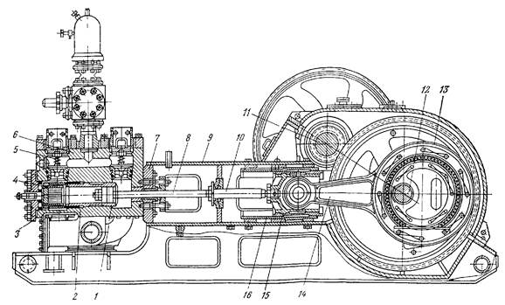
Рис.23.Буровой насос:
1—поршень; 2— цилиндровая втулка; 3— крышка цилиндра; 4— опорный стакан; 5—нагнетательный клапан; 6—корпус клапанной коробки; 7— сальниковое уплотнение; 8— шток; 9— корпус насоса; 10—надставка штока; 11—трансмиссионный вал; 12— коренной вал; 13—большая головка шатуна; 14—шатун; 15—крейцкопф; 16—направляющая крейцкопфа
При текущем ремонте в дополнение к перечисленным работам проверяют и регулируют подшипники кривошипного и трансмиссионного валов, заменяют изношенные корпуса сальников, пальцы, втулки, направляющие и накладки крейцкопфа, а также надставки штока.
Разборку насоса при капитальном ремонте начинают с гидравлической части и проводят в следующем порядке: отвинчивают гайки и снимают крышки цилиндров, вынимают нажимные коронки цилиндровых втулок, вывинчивают коронки крышек клапанов, вынимают крышки клапана, пружины клапанов и клапаны, затем ослабляют сальники штоков, отсоединяют штоки от надставок, вынимают штоки с поршнями из цилиндров, снимают грундбуксы, вынимают уплотнения сальников штоков и специальным съемником—цилиндровые втулки из клапанных коробок. Далее отвинчивают гайки и снимают нагнетательный коллектор в сборе с воздушным компенсатором, отсоединяют гидравлическую коробку от приемного тройника и корпуса насоса и снимают ее. Затем из гидравлической коробки при помощи съемника выпрессовывают седла клапанов.
Гидравлический съемник седел клапанов буровых насосов (рис 24) состоит из трех основных частей: захватывающего устройства, гидравлического цилиндра и ручного винтового насоса
После установки штока 7 с захватывающим устройством 6 в клапанной коробке на него надевают гидравлический цилиндр 1 в сборе с поршнем 4. Шток подтягивают кверху и крепят к поршню гайкой 3. При помощи винтового насоса 2, расположенного на корпусе поршня, в гидравлическом цилиндре создается необходимое давление для выпрессовки седла 5 клапана из гнезда клапанной коробки.
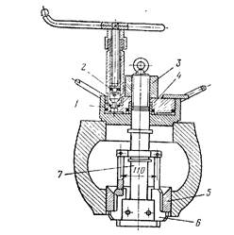
Рис. 24. Гидравлический съемник седел клапанов буровых насосов
После этого приступают к разборке воздушных компенсаторов. Сначала спускают воздух из колпаков, для чего открывают игольчатые вентили и вывинчивают контрольные пробки. До этого разбирать компенсаторы запрещается, так как сжатый воздух может сбросить колпак и травмировать рабочих. Затем отвинчивают гайки крепления фланцев колпаков к тройнику и снимают колпаки, резиновые баллоны и перфорированные трубы.
После окончания разборки гидравлической части приступают к демонтажу приводной части насоса. Вначале снимают шкив клиноременной передачи, для чего вывинчивают болты контршайбы и снимают ее. Затем отвинчивают болты и снимают боковые и основную крышки картера. Далее следует отвинтить болты, снять четыре боковые крышки подшипников, отвинтить гайки, снять верхние крышки подшипников и трансмиссионный вал с подшипниками и шестерней. После этого вывинчивают надставки штока из крейцкопфа, снимают стопорные планки пальцев крейцкопфа, специальным съемником выпрессовывают пальцы крейцкопфа, снимают сначала крышки коренных подшипников кривошипного вала, а затем—вал в сборе, с шатунами. Далее вынимают крейцкопфы, снимают направляющие крейцкопфов и масляные уплотнения надставок штока.
После этого приступают к разборке узлов приводной части насоса.
Кривошипный вал разбирают в следующем порядке: снимают крышки шатунных подшипников и шатуны. Выпрессовывают с помощью винтовых съемников роликовые подшипники с шатунных шеек вала. Затем вал устанавливают на гидравлический пресс, снимают крышки коренных подшипников, торцевые крышки и корпуса подшипников, выпрессовывают при помощи пресса коренные подшипники и зубчатое колесо. Затем из малой головки шатунов с помощью специального съемника или выколоток выпрессовывают бронзовые втулки.
С трансмиссионного вала с помощью винтового съемника выпрессовывают роликовые подшипники. С крейцкопфа снимают накладки. После промывки узлов и деталей их разбраковывают и составляют дефектную ведомость.
Замене подлежат все подшипники и стаканы, шестерни и зубчатое колесо редуктора, а также все уплотнения. Гидравлическую коробку либо заменяют, либо восстанавливают. Основными дефектами гидравлических коробок являются нарушение уплотнительных поверхностей в местах уплотнений цилиндровых сменных втулок и седел клапанов, трещины в корпусе цилиндра, а также слом шпилек для крепления крышек. Поломанные шпильки извлекают описанными выше способами. Стальные гидравлические коробки с промоинами могут быть восстановлены электродуговой наплавкой с последующей механической обработкой для получения необходимых размеров. Чугунные гидравлические и стальные коробки восстанавливают расточкой промытых гнезд клапанных седел и запрессовкой втулок с внутренней конической поверхностью для посадки седел. Для восстановления промытых посадочных поверхностей для цилиндровых втулок применяют также расточку и запрессовку втулки, которую затем растачивают для получения первоначальных размеров внутренней поверхности гидравлической коробки. Посадочные поверхности валов восстанавливают методами, рассмотренными выше.
При износе поверхности корпуса крейцкопфа под палец его обычно восстанавливают следующим образом. Выступ в корпусе крейцкопфа в месте посадки пальца с четырех сторон прострагивают с таким расчетом, чтобы можно было установить и закрепить его в токарном станке, а затем сработанную поверхность наплавляют стальным электродом и обрабатывают на токарном станке до номинального размера. Иногда отверстие под палец протачивают, а затем устанавливают втулку, у которой внутренний диаметр расточен под номинальный размер пальца. При срыве резьбы под надставку штока на токарном станке производят расточку на больший диаметр под втулку, которая имеет по внутреннему диаметру резьбу пол надставку штока. На наружном диаметре втулка должна иметь бурт для упора в тело крейцкопфа. После установки втулку приваривают к корпусу крейцкопфа со стороны, противоположной бурту.
После ремонта гидравлическая коробка и корпуса, находящиеся под давлением, должны быть спрессованы на полуторакратное максимальное рабочее давление.
Сборку насоса производят в последовательности, обратной разборке. Вначале выполняют сборку узлов. Изношенные подшипники заменяют новыми. Важной операцией является регулировка осевого люфта в конических роликовых подшипниках трансмиссионного вала. Регулировку производят следующим образом. Затягивают равномерно болтами крышку установочного стакана до полного выбора люфта, что характеризуется затрудненным вращением вала. Затем замеряют зазор между торцом корпуса стакана и фланцем крышки. Сняв крышку, под нее устанавливают набор прокладок, толщина которых на 0,2— 0,3 мм больше замеренного зазора. Собранный трансмиссионный вал должен легко проворачиваться за шкив. Причиной перегрева и износа подшипников может быть непараллельность между валами или несоосность подшипников, что устраняется прокладками под установочные стаканы.
Регулировку подшипников коренного вала выполняют в следующем порядке. До посадки подшипников измеряют наружный и внутренний диаметры стаканов и посадочных шеек кривошипного вала. При этом зазор между внутренней стенкой стакана и наружным диаметром колец подшипников должен быть равен 0,05—0,1 мм. После этого на вал надевают до упора в колесо распорные втулки, а затем устанавливают стаканы, в дно которых предварительно вставлено до упора наружное кольцо внутреннего подшипника. На кривошипный вал насаживают внутренние кольца, предварительно нагретые в масле до 80—90 °С, до упора в распорную втулку. Далее устанавливают в стакан наружное кольцо наружного подшипника и надевают торцовую крышку стакана. После установки стакана регулируют подшипники.
При регулировке подшипников болты наружных крышек затягивают и подшипники зажимают в стаканах до полного выбора максимальных зазоров. Болты затягивают усилием одного рабочего гаечным ключом с рукояткой длиной не более 210 мм. При этом одновременно постукивают молотком по дну крышки стакана, чтобы выбор зазора был более надежным.
После этого болты освобождают и устанавливают между крышкой и корпусом три свинцовых кубика, располагая их под углом 120° друг от друга. Затем болты затягивают до защемления подшипников. При этом следят, чтобы разница зазора между крышкой и торцом корпуса по окружности была не более 0,05 мм. Далее болты вывинчивают, замеряют толщину свинцовых кубиков и подбирают пакеты прокладок с общей толщиной, на 0,3—0,4 мм превышающей толщину кубиков. Устанавливают пакеты прокладок между крышкой и корпусом подшипников и затягивают болты до отказа.
После затяжки болтов стакан должен проворачиваться усилием одного рабочего на рычаг длиной 1 м. Перед регулировкой подшипники смазывают машинным маслом марки инду-стриальное-50. Окончательно отрегулированные подшипники заправляют густой смазкой.
Осевой люфт подшипников на пальце кривошипа регулируют набором прокладок между торцом пальца и упорной шайбой. При этом толщина набора прокладок подбирается на 0,15—0,25 мм больше замеренного зазора при отсутствии осевого люфта у подшипников. Увеличенный зазор между крейцкопфом и направляющим устраняют установкой прокладок между корпусом крейцкопфа и накладками либо заменяют накладки. Собранный крейцкопф должен свободно перемещаться в направляющих без заеданий и ударов. Изношенные бронзовые втулки шатунов выпрессовывают и устанавливают новые, которые должны быть пришабрены по пальцу крейцкопфа.
При сборке гидравлической части насоса необходимо обращать особое внимание на частоту сопрягаемых поверхностей и плотность их прилегания. Недопустимы местные зазоры любой величины, через которые может проникнуть жидкость, так как они являются основной причиной абразивного размыва деталей.
Прилегание конической поверхности седла клапана к сопрягаемой поверхности гнезда клапанной коробки проверяют на краску; оно должно представлять собой сплошное кольцо шириной не менее 15 мм. Прилегание конических поверхностей штока и поршня должно быть сплошным по кольцу и занимать не менее 60 % поверхности конуса.
После сборки насос прокручивают вручную за шкив на один ход поршня для того, чтобы убедиться, что кривошипно-шатунный механизм свободно вращается без заеданий и скрежета.
Обкатку производят на воде на испытательном стенде, причем насос должен быть снабжен втулкой наименьшего диаметра. Сначала в течение 20—30 мин насос работает без давления, затем 20—30 мин при давлении, равном половине от номинального для данной втулки, и наконец при номинальном давлении в течение 1 ч.
При испытании измеряют число двойных ходов, действительную подачу насоса, давление всасывания и нагнетания, подводимую мощность, а также снимают индикаторную диаграмму. По полученным данным подсчитывают полезный напор насоса, гидравлическую и индикаторную мощности. Все это позволяет определить коэффициент подачи, механический и индикаторный к. п. д. насоса, а по ним судить о качестве проведенного ремонта.

Аварии, связанные с неисправностью талевой системы.

Падение элементов талевой системы и обрывы талевого каната-Аварии этой подгруппы случаются довольно часто. Основные причины падения талевого блока, крюкоблока и кронблока — это неисправность противозатаскивателя, невнимательность бурильщика, плохое состояние талевого каната, а также плохая освещенность верхней части фонаря вышки.
Техническое обслуживание и ремонт талевой системы
Талевая система включает кронблок, талевый блок, крюк.
Безопасная и безаварийная работа по спуску и подъему бурильных или обсадных труб обеспечивается правильным и систематическим уходом за всеми элементами подъемного комплекса буровой установки. Поэтому техническое обслуживание талевой системы требует особого и повседневного внимания.
Пуск в работу талевой системы необходимо производить после проверки нормальной работы всех подвижных элементов талевого и кронблока. Канатные шкивы должны вращаться плавно, без заеданий и заклинивания на полном обороте. Для этого в подшипниках и шарнирах должна быть смазка. Крюк в стакане должен проворачиваться полностью без заеданий. Проверке подвергают защелки, обеспечивающие надежное крепление штропов элеватора и серьги вертлюга.
Перед пуском в работу производят проверку крепления болтовых соединений в талевом и кронблоке. Кожухи при этом должны легко откидываться и закрепляться. Все замечания должны быть устранены перед началом работы.
При наружном осмотре проверяют состояние щек, штропов и других деталей. В случае обнаружения вмятин, трещин неисправные детали талевой системы должны быть заменены. В процессе эксплуатации талевой системы перед началом каждой вахты необходимо проверять надежность крепления всех узлов. Все шкивы должны вращаться свободно без заклиниваний и шума. Канатные шкивы не должны задевать своими ребордами за кожух. Износ канатных шкивов не должен превышать установленной нормы.

Талевый канат воспринимает статические и динамические нагрузки в процессе спускоподъемных операций. Он подвержен действию нагрузок непосредственно и в процессе бурения. Поэтому износ каната происходит в результате действия различных факторов.
Ходовой конец каната изнашивается в результате трения межу витками барабана при намотке на барабан лебедки и сматывании. Трение также возникает при контакте каната с ребордами барабана при переходе с одного ряда канавки на другой и с канавками роликов талевого блока и кронблока.
В начальный период эксплуатации заводская смазка обеспечивает нормальную работу каната, но в процессе эксплуатации смазка выжимается наружу и быстро теряется, поэтому в процессе эксплуатации канат должен смазываться. Наружная смазка предохраняет канат не только от истирания, но и от коррозии.
Смазку в любое время года наносят в подогретом состоянии с помощью кисти во время сматывания каната с барабана. Марка смазочного материала указывается в инструкции по эксплуатации. При бурении до 500 м смазку производят через два-три рейса, а после 1500 м перед каждым спуском и подъемом.
Изношенный канат используют для такелажных работ. При необходимости порванные канаты сращивают.
Перегрузка осей кронблока при прихватах колонны бурильных труб и ловильных работах может вызвать их изгиб, что приводит к биению блоков и интенсивному износу подшипников. Такие кронблоки ремонтируют.
При разборке кронблока (рис. 8) необходимо: открыть и снять кожух; отсоединить от рамы вспомогательный ролик; освободить опоры; снять ось в сборе; отогнуть лепестки стопорной шайбы и отвинтить гайку; удалить штифт; снять с оси опоры, втулку, блоки с роликоподшипниками, а также дистанционные кольца; выпрессовать роликоподшипники из ступиц блоков и вынуть пружинные стопорные кольца; вывинтить масленки из оси; очистить все детали кронблока от грязи и промыть; выявить дефекты деталей и составить дефектовочную ведомость. Для облегчения выпрессовки подшипников ступицы блоков нагревают газовыми горелками до 90-100 0С.

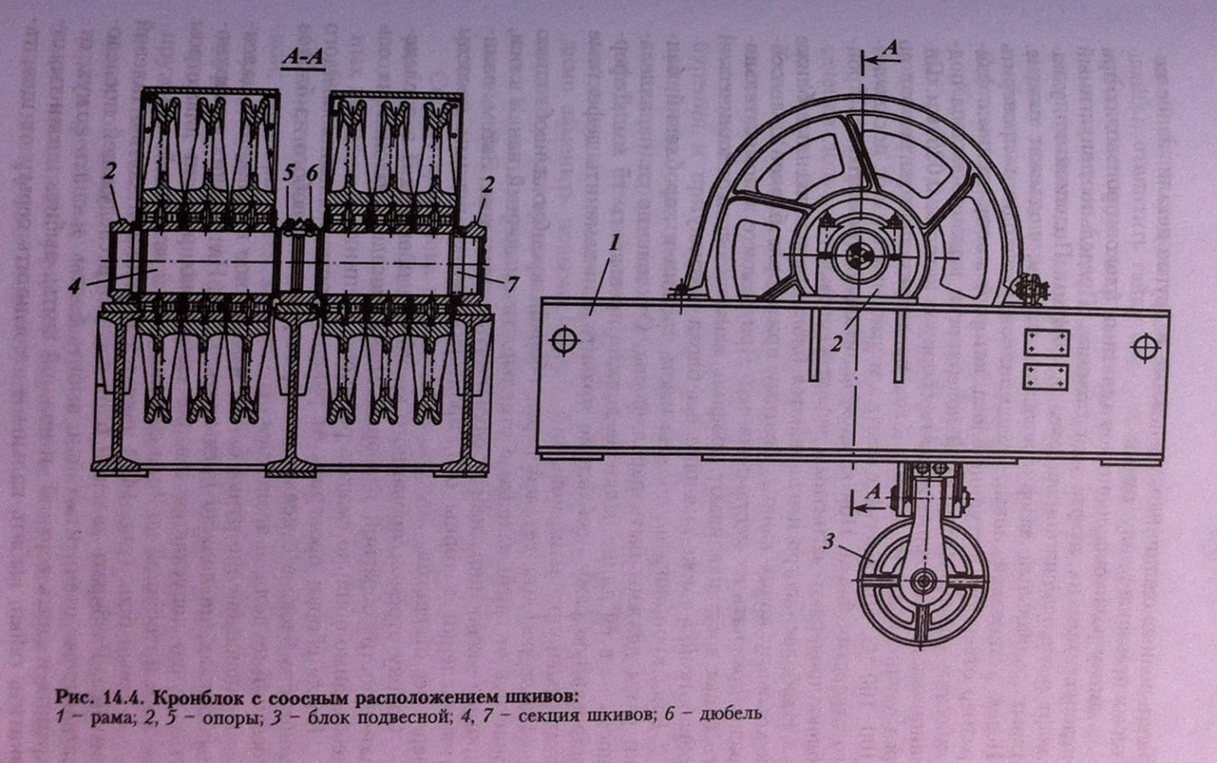
Рис. 8. Кронблок с соосным расположением шкивов:
1 - рама; 2,5- опоры; 3 - блок подвесной; 4,7- секция шкивов; 6 - дюбель
При ремонте кронблока заменяют роликоподшипники, крепежные и другие детали, износ которых превышает допустимый.
Замену роликоподшипников канатных блоков производят при недопустимом их люфте или поломке. Предельно допустимый люфт роликоподшипников равен 0,3-0,4 мм. Подшипники, у которых радиальный зазор превышает 0,5 мм, подлежат замене. Перед установкой новых подшипников необходимо проверить размер отверстия в ступице блока, который в сопряжении с фактическим размером наружной поверхности верхнего кольца подшипника должен гарантировать сборку с натягом 0,035 мм. Перед установкой подшипника блок предварительно нагревают до 100-160 °С, что облегчает монтаж и уменьшает износ посадочного отверстия блока. При каждом капитальном ремонте ось крон- блока проверяют магнитным дефектоскопом.
Наиболее быстро изнашиваются блоки, расположенные ближе к ходовому концу каната. Поэтому при сборке блоков целесообразно поменять их местами на оси. При ремонте вспомогательного блока восстанавливают профиль канавки блока механической обработкой, а также заменяют ось блока и втулку.
Рама кронблока не должна иметь трещин и короблений; балки рамы должны быть параллельны. Отклонение от параллельности на всей длине балки не должно превышать ±5 мм. Деформированную раму необходимо править или заменить дефектные балки равнопрочными новыми.
После ремонта деталей перед сборкой кронблока необходимо очистить от грязи каждый в отдельности смазочный канал в оси, промыв керосином или продув сжатым воздухом. Затем, ввинтив масленки в торцы оси, продавить смазку ручным насосом через все отверстия.
Талевый блок (рис. 9) является подвижной частью талевой системы. Разбирать талевый блок следует в следующей последовательности: отвинтить гайки, выбить болты и снять кожух; открепить и снять верхний и нижний щиты; выбить шплинты, отвинтить гайки, выбить пальцы и отсоединить серьгу от щек; талевый блок положить на щеку, отогнуть лепестки стопорной шайбы, отвинтить гайку оси, снять щеку; повернуть блок и освободить вторую щеку; снять с оси кольца, дистанционные кольца и канатные блоки с роликоподшипниками; выпрессовать роликоподшипники из ступиц блоков и вынуть пружинные стопорные кольца; вывинтить масленки из оси и выпрессовать при необходимости штифт; очистить все детали от грязи и промыть. Составить дефектовочную ведомость.
Характер износа деталей талевого блока и виды ремонтных работ такие же, как у кронблока, за исключением восстановления серьги, пальцев серьги, верхнего щита, нижнего щита и щек.
На поверхности серьги талевого блока в плоскости опасного сечения допускается углубление от износа до 3 мм при ширине до 10 мм. Наплавка изношенных поверхностей не допускается. Каждые 6 мес. необходимо проверять щеки, пальцы серьги и ось магнитным или другими способами. Особое внимание при ремонте необходимо обращать на щеки талевого блока. В процессе бурения и при спускоподъемных операциях талевый блок воспринимает статические и динамические нагрузки, которые повышают напряжения в отдельных элементах, В процессе эксплуатации отмечаются случаи обрыва щек, вследствие ослабления посадки пальцев. При наличии трещин в щеках их необходимо заменить новыми. Выработку в щеках устраняют методом наплавки электродами, близкими по составу основному металлу щек. Пальцы серьги с износом по диаметру более 2 мм подлежат замене. Вмятины кожуха выправляют после нагрева газовой горелкой, а надрывы заваривают.
Сборку кронблока производят в последовательности, обратной разборке. Все резьбовые соединения должны быть надежно застопорены против самоотвинчивания под действием вибрационных нагрузок.
Основные дефекты крюков: не обеспечен ход крюка 130— 145 мм, что вызвано либо ослаблением пружины, либо ее поломкой; не закрывается защелка крюка, состоящая из корпуса, стопора и пружины, что чаще всего является следствием поломки пружины; крюк не фиксируется от проворачивания стопором поворота, снабженным пружиной, что происходит при поломке пружины или стопора. Все эти дефекты выявляются при проверке технического состояния крюка. Вышедшие из строя детали заменяют новыми. Кроме того, при текущем ремонте крюка проверяют резьбовые соединения и заменяют крепежные детали, а также смазывают упорный подшипник и другие пары трения согласно инструкции по эксплуатации.
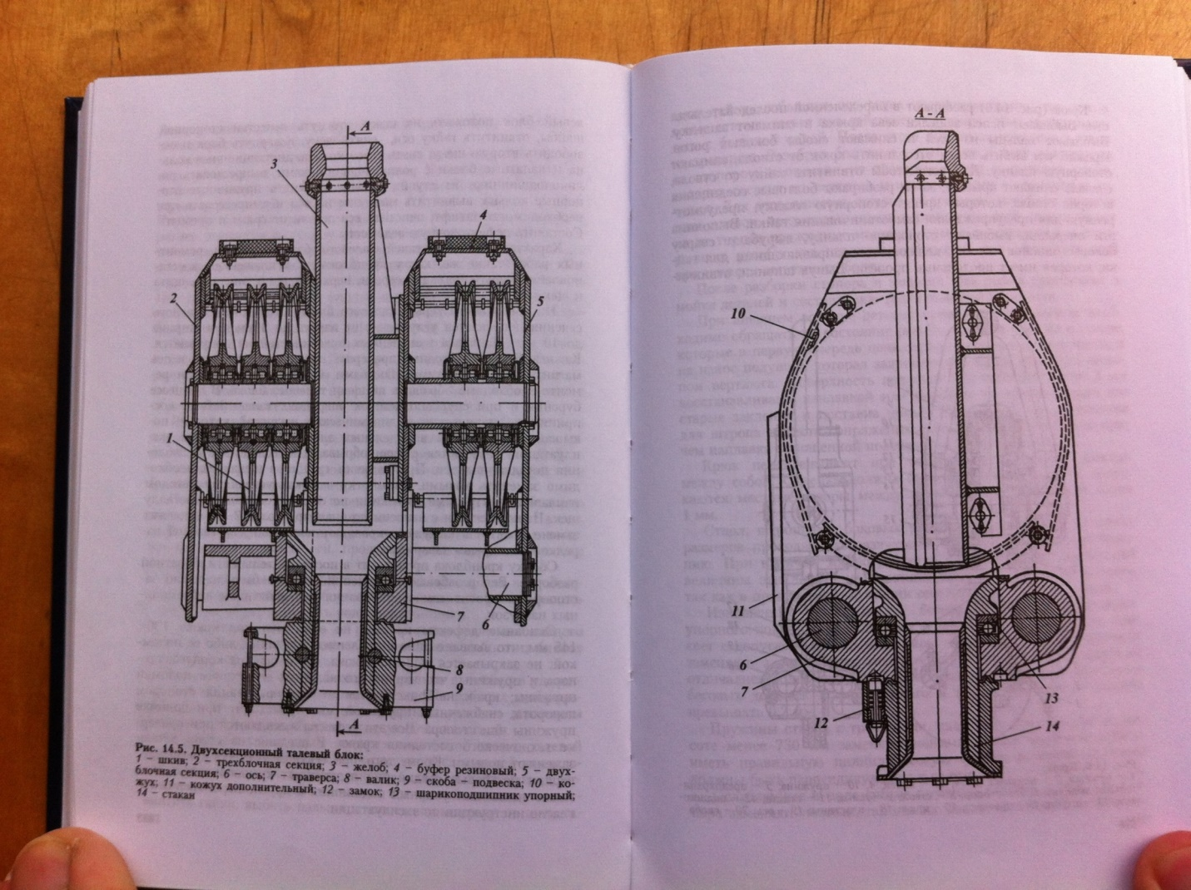

Рис. 9. Двухсекционный талевый блок:

1 – шкив; 2 - трехблочная секция; 3 - желоб; 4 - буфер резиновый; 5 - двухблочная секция; 6 - ось; 7 - траверса; 8 - валик; 9 – скоба; подвеска; 10 - кожух; 11 - кожух дополнительный; 12 - замок; 13 - шарикоподшипник упорный; 14 – стакан.
Крюк (рис. 10) разбирают в определенной последовательности. Выбивают палец защелки зева крюка и снимают защелку. Выбивают пальцы из осей и снимают скобы боковых рогов. Прежде чем выбить ось и отсоединить крюк от ствола, снимают стопорную планку. Для того чтобы отвинтить гайку со ствола, сначала снимают крышку, затем разбирают болтовые соединения в торце ствола, которые крепят стопорную планку, предусмотренную для предупреждения самоотвинчивания гайки. Выполнив эти операции, выбивают стопорную планку, вырубают сварку боковых шпонок стакана, являющихся направляющими для гайки, которая имеет продольные прорези. Вынув шпонки, отвинчивают гайку соблюдая

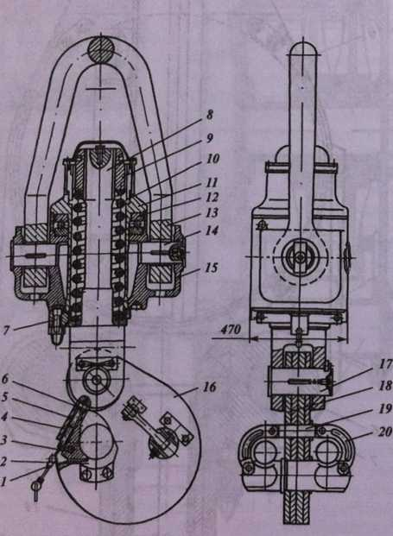
Рис. 10. Крюк:
1 - цепочка; 2 - подушка; 3, 14, 17 - палец; 4, 10 - пружина; 5 - предохранительная защелка; 6,7- стопор; 8 - ствол; 9 - гайка; 11 - стакан; 12 - подшипник; 13 - штроп; 15 ~ траверса; 16 - крюк; 18 - пластины; 19 - ось; 20 – скоба.
все меры предосторожности, так как в конце отвинчивания под действием пружины гайка может вылететь с большой силой. После этого вынимают пружину и ствол из траверсы. Разобрав болтовые соединения и сняв полухомуты со стопором, вынимают из траверсы стакан и снимают опору, которая состоит из верхнего и нижнего колец с элементами качения. Для отсоединения штропа от траверсы вырубают сварные швы планок, предотвращающих перемещение осей, вывинчивают из их торцов пружинные масленки вместе со штуцерами, а внутреннюю резьбу под штуцеры используют для демонтажа осей при помощи вытяжного болта.
После разборки стопора и защелки зева крюка приступают к мойке деталей и составлению дефектовочной ведомости.
При внешнем осмотре деталей крюка особое внимание необходимо обращать на состояние резьбы, наличие трещин в стволе, которые в первую очередь появляются в нарезанной его части, и на износ подушки, которая защищает зев крюка от износа штропом вертлюга. Поверхность подушки с выработкой более 3 мм восстанавливают наплавкой или подушку заменяют, удалив две старые заклепки и поставив новые. Износ до 3 мм допускается для штропа в месте сопряжения с серьгой талевого блока; причем наплавка изношенной поверхности не допускается.
Крюк переклепывают при ослаблении крепления пластин между собой. Склепка должна быть плотной и прочной, допускаются местные зазоры между пластинами величиной не более 1 мм.
Ствол, штроп, оси боковых рогов и пальцы кроме контроля размеров проходят ультразвуковую или магнитную дефектоскопию. При наличии микротрещин или износа выше допустимой величины эти детали не восстанавливают, а заменяют новыми, так как в процессе эксплуатации они несут большие нагрузки.
Изношенные поверхности беговых дорожек радиальноупорного подшипника шлифуют и проверяют шаблоном на просвет с допуском до 0,15 мм. Шары с дефектами на поверхности заменяют, а остальные комплектуют так, чтобы их диаметры не отличались более чем на 0,02 мм. Разница диаметров центровых беговых дорожек шаров нижнего и верхнего колец не должна превышать 0,2 мм.
Пружины ствола с трещинами, изломами и размерами по высоте менее 730 мм заменяют новыми. Новая пружина должна иметь правильную цилиндрическую форму, а торцы пружины должны быть перпендикулярны к ее оси. Ослабленные и поломанные пружины стопора и защелки стопора заменяют новыми, так как их можно изготовить на ремонтном предприятии. Погнутые стопоры и защелки правят или заменяют вновь изготовленными.
Крюк собирают в порядке, обратном разборке. Контроль качества сборки заключается в проверке зазоров между пазами гайки ствола и направляющими шпонками, которые должны быть не менее 1 мм и не более 1,5 мм на сторону; в проверке легкости вращения ствола крюка вокруг своей оси, что должно осуществляться усилием одного рабочего; а также легкости качания крюка и штропа на пальцах. Ствол подвешенного ненагруженного крюка должен находиться в вертикальном положении с отклонением от него не более 5°.
Защелка должна легко вращаться на своей оси и обеспечивать надежное перекрытие зева. Стопор стакана крюка должен иметь тугую пружину и свободно входить в гнездо траверсы. Необходимо контролировать также надежность предохраняющих устройств от самоотвинчивания резьбовых соединений и величину свободного хода ствола крюка под нагрузкой, равной весу одной свечи.
При ремонте крюкоблока необходимо предварительно отсоединить талевый блок от крюка, после чего приступить к ремонту.

